系统结构图：
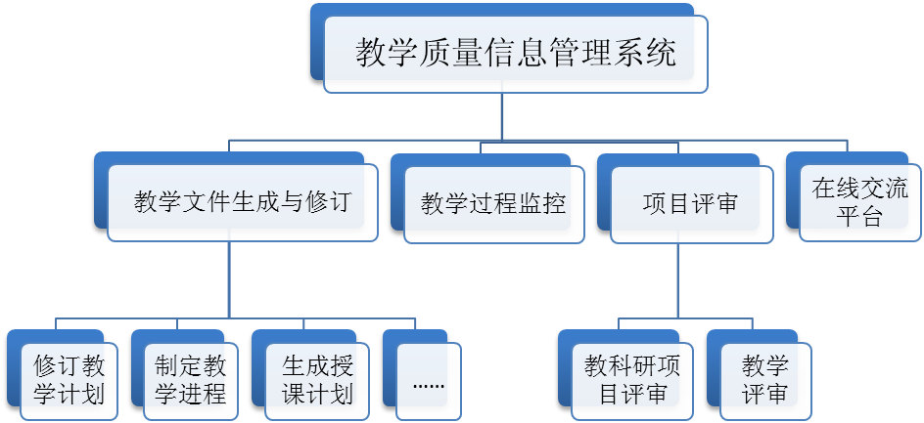
说明：
- 系统中的流程能够根据需要由具有权限的人制定、添加、修改和删除；
- 生成与修订的教学文件包括但不限于：教学计划、教学进程、授课计划、教材选用、调课申请等；

生成与修订教学文件
➢ 系统按指定流程完成教学文件的生成或修订；
权限人赋予被授权人查看或者制定、修改、删除相应数据的权限；
被授权人登陆系统能且只能处理权限人授权的数据。
- 修订教学计划：
- 功能：
- 教务处及二级学院分管教务领导在系统中指定修订人修订相应专业的《教学计划进程表》；
- 被指定负责的二级学院分管领导及教研室主任登陆系统后查看相应专业的《教学计划进程表》，将进程表指派本部门修订人，修订人登陆后仅能修改被指定的进程表；
- 修订好的《教学计划进程表》先后由二级学院分管领导和教务处审核，审核不合格则自动返回修订人并通知其重新修改后提交；
- 审核通过的《教学计划进程表》以数据的形式存入数据库。
- 流程图：
修订《教学计划进程表》

二级学院分管教务领导审核
N
- 说明：
《教学计划进程表》
二级学院分管教务领导
教研室主任
教务处审核
存入数据库
教务处分发
N
Y
Y
- 修订好的《教学计划进程表》是以数据的形式存入数据库，以便能够根据这些数据在“制定教学进程”环节中生成《拟定学期教学进程表》。

- 制定教学进程：
- 功能：
- 系统初步拟定《拟定学期教学进程表》；
- 教务处及二级学院分管领导都能在系统中指定制定人处理相应专业的《学期教学进程表》并向制定人提供《拟定学期教学进程表》及校历；
- 被指定的制定人登陆系统后查看其被授权处理的相应专业班级的《学期教学进程表》，以及处理这些数据所需资料（如校历及系统拟定的《学期教学进程表》）；
- 制定好的《学期教学进程表》先后由二级学院分管领导和教务处审核，审核不合格则返回制定该表的教务科并通知其修改后重新提交；
- 审核通过的《学期教学进程表》能够输出打印。
- 流程图：
《教学计划进程表》
《拟定学期教学进程表》
二级学院分管教务领导
校历
教务科负责人制定准确《学期教学进程表》

二级学院分管领导审核
教务处审核
《学期教学进程表》
系统初步拟定
Y
教务处分发
分管领导分发
Y
N
N
- 说明：
- 校历是以数据的形式事先录入数据库，能够被检索和查阅；
- 审核通过的《学期教学进程表》是以数据形式存入数据库，能够根据这些数据生成每学期教学任务。

- 生成授课计划
- 功能：
- 二级学院分管教务领导登陆系统后查看教务处授权处理的数据，指定其分管教研室主任处理相应专业的数据，并向教研室主任派发《学期教学进程表》；
- 教研室主任登陆后，能够且只能检索自己需要完成的《教学任务书》，并能查阅完成该计划书所需文件，如任课教师资源和《学期教学进程表》；
- 教研室主任根据完成的《教学任务书》指定对应任课教师填写《授课计划》和《教案首页》；
- 任课教师登陆后，能够且只能检索自己需要完成的《授课计划》和《教案首页》，并能查阅《授课计划模版》和《教案首页模版》，任课教师提交《授课计划》及《教案首页》时，可将教案以附件形式提交；
- 任课教师提交的《授课计划》和《教案首页》能够给相关权限人随时查阅并能输出到打印机。
- 流程图：
- 说明：
《学期教学进程表》
二级学院分管教务领导
教研室主任
《学期教学进程》
任课教师
《教学任务书》
任课教师填写《授课计划》、《教案首页》
《授课计划模版》
《教案首页模版》
教研室主任审核
二级学院分管教务领导审核
教务处审核并备案
教案
教务处分发
N
N
N
Y
Y
- 《学期教学进程表》由“制定教学进程”环节录入系统数据库；
- 《授课计划模版》和《教案首页模版》已录入系统数据库，任课教师只须登陆后填写自己任课的《授课计划》和《教案首页》即可；
- 《授课计划》和《教案首页》是以数据的形式存于数据库中，“教学过程评审”时可供权限人检索查阅指定教学周数据。

教学过程监控：对课堂授课效果、实验实训效果、考试等教学过程监控信息采集、处理、查询
- 功能：
- 系统管理员通过系统定义监控信息表，系统能够以此生成数据库表。在定义数据库表时，涉及到基本信息
- 教务处将各种评价指标录入系统，生成教学过程监控评价所需的表格；
- 教务处指定被监控对象，并授权资料录入人（如：教学督导员、学生学习委员、听课校领导）能够填写相关的数据；
- 资料录入人登陆系统能够查看且只能查看、填写自己需要录入的数据，并能够打印待填写的评价表；
- 资料录入人填写完成的监控资料可以输出到打印机，并且能由系统员授权供权限人查询。
- 对部分资料设置统计功能，包括求和、求频率、计次
- 流程图：
教务处制定监控资料表
指定监控对象
授权资料录入人
资料录入人导入监控过程数据
监控资料供相关权限人查询
监控资料存入数据库
输出到打印机
系统员授权
- 说明：
- 教学监控资料表包括《教学准备评价指标》、《理论课堂教学评价指标》、《体育课教学评价指标》、《实验教学评价指标》、《实训评价指标》、《实习评价指标》、《考试评价指标》、《教师试讲听课记录、评价表》、《学生测评教学评价卡》、《理论课教学督导听课记录、评价表》、《体育课教学督导听课记录、评价表》、《巡视考场情况记录表》、《教学信息员教学信息反馈意见表》、《教学意见反馈表》、《班级周教学情况记录表》；
- 监控对象可以是一次教学活动，也可以是一次考试等；
- 监控资料可以是文字描述，也可以是评价等级（如优、良、中、差）。
- 基本信息和监控要素，对监控要素指明数据类型（是否能够统计）

项目评审
- 教学评审：对培养方案、授课计划、新专业申报材料等教学文件的评审
- 功能：
- 教务处在系统中准备评审资料，纸质材料可通过扫描录入系统；
- 教务处指定被评审的对象，并授权评审专家能够填写评审意见；
- 评审专家登陆系统能够查看且只能查看到授权评审资料，并能够打印待填写的评审表；
- 评审专家填写完成的评审资料可以输出到打印机，并且能由系统员授权供权限人查询。
- 对部分评审意见设置统计功能，如评审分数。
- 流程图：
教务处制定评审资料
指定评审对象
授权评审专家
评审专家导入评审过程数据
评审资料供相关权限人查询
评审资料存入数据库
输出到打印机
系统员授权
- 说明：
- 教学评审资料表包括《专业建设评价指标》、《课程建设评价指标》、《教材建设评价指标》、《毕业论文（设计）组织与管理评价指标》、《学生对毕业论文（设计）指导教师评价指标》、《督导专家对毕业论文（设计）指导教师评价指标》、《教学部门教学管理考核表》、《教学部门执行<实践教学管理办法（试行）>情况考核指标体系表》；
- 评审对象包括培养方案、新专业申报、毕业论文指导、教材建设、授课计划等；

- 教科研课题评审
- 功能：
- 教科研项目申请人登陆系统提交其科研课题的相关评审材料；
- 教务处在系统中指定专家进行对应项目的评审，同时将评审材料及评审指标发送给评审专家；
- 评审专家登陆系统后能够查看且只能查看授权其评审的课题材料；
- 评审专家根据评审指标填写评审表，并给出评审结果。如通过，则将课题材料存档并通知申报人课题完结；如不通过，则填写评审专家意见并将意见发回申报人修改后重新提交。
- 流程图：
申报人完成科研课题并提交相关评审材料
教务处通知评审专家评审
评审专家登陆系统评审课题完成情况
评审专家意见
教务处备案
通过
不通过
通知申报人科研课题完成
评审指标
评审专家填写评审表

在线交流平台：
- 通过该平台能实现用户之间的留言；
- 多个用户的实时讨论；
- 交流信息存入系统中（保留天数可以控制）以便查阅。

